**林教头风雪山神庙——环境描写作用之推动情节发展**

**教学目标**

1、语言建构与运用：结合文本，在具体语境下把握环境描写推动情节发展的作用。

2、思维发展与提升：运用联想、归纳、探究等思维方式理解并鉴赏小说环境描写对情节发展的推动作用。

3、审美鉴赏与创造：能够理解与鉴赏小说中环境描写对情节发展的推动作用，并能够迁移运用到小说鉴赏中。

**教学重难点**

重点：学生能够理解并鉴赏环境描写对于推动情节发展的作用。

难点：深入理解小说中风雪环境描写对于情节发展的推动作用，并能够迁移运用。

**教学过程**

**导入**

一部好小说离不开成功的环境描写，《林教头风雪山神庙》也是如此，从标题我们可以看出，课文的环境描写主要围绕“风雪”一词。这堂课我们就一起来感受这风雪交加中林冲从委曲求全到奋起反抗的心路历程，鉴赏课文中“风雪”这一环境描写对于小说情节发展的推动作用。

【设计意图】课堂导入简洁明了，通过提问，抓住标题中“风雪”二字，明确小说环境描写的主体内容。同时，也设置悬念，增强学生探究欲望和学习兴趣。

**读其境**

课文是怎样描写风雪的？请同学们在原文中找一找有几处？并请学生朗读相关语句。

（1）学生自由回答，找出的风雪描写语句。

（2）利用希沃白板5判断对错PK课堂活动，辨别文中正面描写风雪和侧面描写风雪的语句。

（3）思维导图归纳。

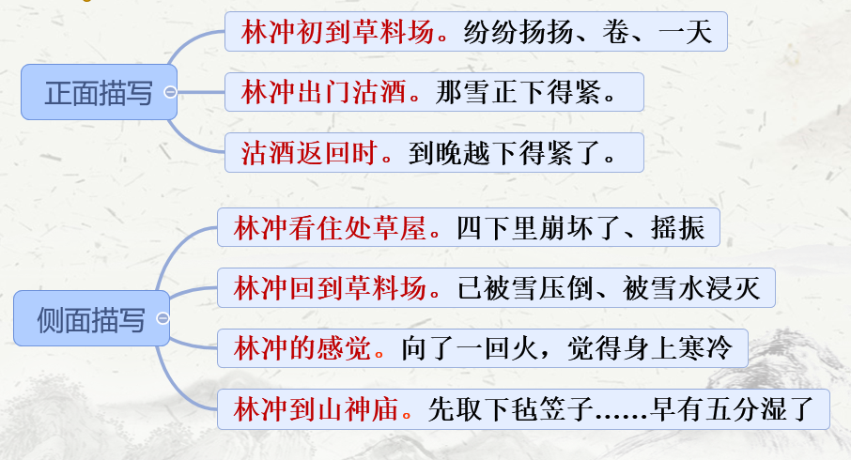

【设计意图】读其境环节，首先让学生从课文中找到风雪环境描写的语句，再利用希沃白板5中的PK游戏形式，明确正面、侧面描写风雪，调动学生的学习积极性和主动性。最后利用思维导图，归纳这一知识点，为鉴赏环境描写对情节发展的推动作用作铺垫。

**品其境**

从故事结局林冲奋起反抗步步反推，学生思考风雪对于推动小说情节发展起到什么作用？利用蒙层技术，流程图反推。

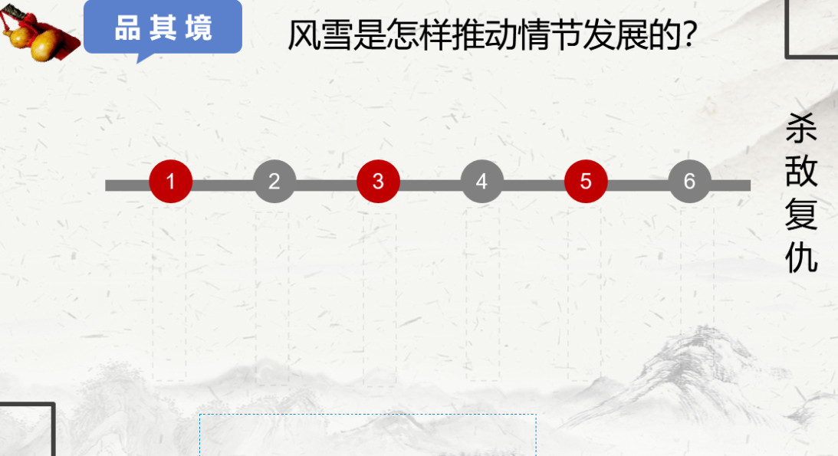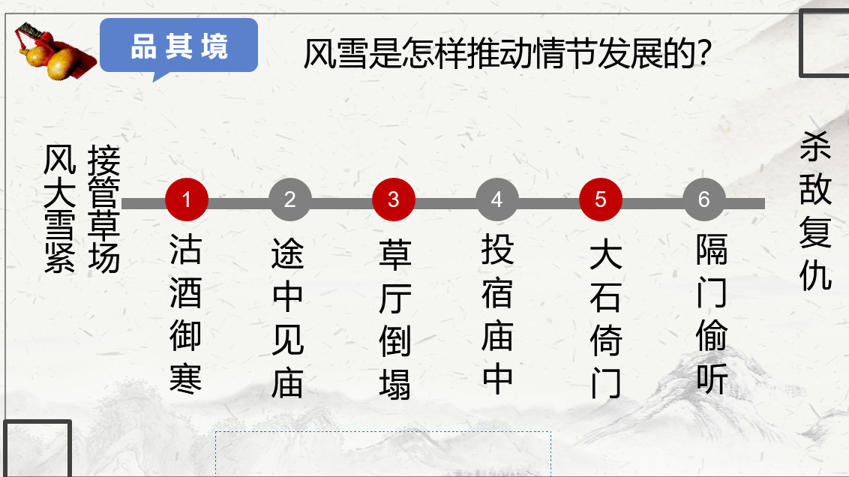

【设计意图】品其境环节，利用反推法，逆其道而行之，从小说的结局林冲奋起反抗出发，引导学生积极思考他走向这一步的原因，从而认识到风雪这一环境描写对于情节发展发挥着巧妙的推动作用。同时，利用蒙层技术制作流程图，能够根据学生的回答引出思路，帮助学生更加清晰地理解环境描写对于情节发展的推动作用。

**写其境**

阅读课前分发的小说《高速公路上的森林》一文，分析文章开头的环境描写对于小说的情节发展有何作用。同时利用希沃授课助手展示学生的答案。

                                       高速公路上的森林

[意大利]伊塔洛·卡尔维诺

**寒冷有千百种形式、千百种方法在世界上移动：在海上像一群狂奔的马，在乡村像一窝猛扑的蝗虫，在城市则像一把利刃截断道路，从缝里钻入没有暖气的家中。**那天晚上，马可瓦多家用尽了最后的干柴，裹着大衣的全家人，看着暖炉中逐渐黯淡的小木炭，每一次呼吸，就从他们嘴里升起云雾，再没有人说话，云雾代替他们发言：太太吐出长长的云雾仿佛在叹气，小孩们好像专心一意地吹着肥皂泡泡，而马可瓦多则一停一顿地朝着空中喷着云雾，好像喷发转瞬即逝的智慧火花。

最后马可瓦多决定了：  
“我去找柴火，说不定能找到。”他在夹克和衬杉间塞进了四五张报纸，以作为御寒的盔甲，在大衣下藏了一把齿锯，在家人充满希望的目光的跟随下，深夜走出门，每走一步就发出纸的响声，而锯子也不时从他大衣里冒出。

到市区里找柴火，说得倒好！马可瓦多直向夹在两条马路中间的一小片公园走去。空无一人，马可瓦多一面研究光秃秃的树千，一面想着家人正牙齿打颤地等着他……  
小米开尔哆嗦着牙齿，读一本从学校图书室借回来的童话，书里头说的是一个木匠的小孩带着斧头去森林里砍柴。“这才是要去的地方。”小米开尔说，“森林！那里就会有木柴了！”他从一出生就住在城市里，从来没看过森林，连从远处看的经验也没有。  
说到做到，跟兄弟们组织起来：一个人带斧头，一个人带钩子，一个人带绳子。跟妈妈说再见后就开始寻找森林。

走在路灯照得通亮的城市，除了房子以外看不到别的：什么森林，连影子也没有。也遇到过几个行人，但是不敢问哪儿有森林。他们走到最后，城里的房子都不见了，而马路变成了高速公路

小孩就在高速公路旁看到了森林：一片茂密而奇形怪状的树林淹没了一望无际的平原。它们有极细极细的树干，或直或斜；当汽车经过，车灯照亮时，发现这些扁平而宽阔的树叶有着最奇怪的样子和颜色。树枝的形状是牙青、脸、乳酪、手、剃刀、瓶子、母牛和轮胎，遍布的树叶是字母。

“万岁！”小米开尔说，“这就是森林！”

弟弟们则着迷地看着从奇异轮廊中露头的月亮：“真美……”

小米开尔赶紧提醒他们来这儿的目的：柴火。于是他们砍倒一株黄色迎春花外形的杨树，劈成碎片后带回家。

当马可瓦多带着少得可怜的潮湿树枝回家时，发现暖炉是点燃的。

“你们在哪里拿的？”他惊异地指着剩下的广告招牌。因为是夹板，柴火烧得很快。  
“森林里！”小孩说。  
“什么森林？”  
“在高速公路上，密密麻麻的！”

既然这么简单，而且也的确不错。要新的柴火，还是学小孩的方法比较好。马可瓦多又带着锯子出门，朝高速公路走去。

公路警察阿斯托弗有点近视，当他骑着摩托车做夜间巡逻时应该是要戴眼镜的；但他谁也没说，怕因此影响他的前途。

那个晚上，接到通知说高速公路上有一群野孩子在拆广告招牌，警察阿斯托弗便骑车去巡查。高速公路旁怪模怪样地张牙舞爪的树木陪着他转动，大近视眼的阿斯托弗细细察看。在摩托车灯的照明下，撞见一个大野孩子攀爬在一块招牌上。阿斯托弗刹住车：“喂！你在上面干什么，马上给我跳下来！”那个人动也不动，向他吐舌头。阿斯托弗靠近一看，那是一块乳酪广告，画了一个胖小孩在舔舌头。“当然，当然。”阿斯托弗说，并快速离开。  
过了一会儿，在一块巨大招牌的阴影中，照到一张惊骇的脸。“站住！别想跑！”但没有人跑：那是一张痛苦的面像，因为有一只脚长满了鸡眼。“哦，对不起。”阿斯托弗说完后就溜烟跑掉了。

治偏头痛药片的广告画的是一个巨大的人头，因痛楚用手遮着眼睛。阿斯托弗经过，照到攀爬在上方正想用锯子切下一块的马可瓦多。因强光而眼花，马可瓦多蜷缩着静止不动，抓住大头上的耳朵，锯子则已经切到额头中央。

阿斯托弗好好研究过后说：“喔，对，斯达巴药片！这个广告做得好！新发现！那个带着锯子的倒霉鬼说明偏头痛会把人的脑袋切成两半！我一下就看懂了！”然后很满意地离开了。四周那么安静而寒冷。马可瓦多松了一口气，在不太舒适的支架上重新调整位置，继续他的工作。在月光清亮的天空中，锯子切割木头低沉的嘎嘎声远远传送开来。  
(有删改)

**——开头的环境描写推动了情节发展，为下文马可瓦多和小米开尔兄弟出门找柴取暖的情节作铺垫。**

【设计意图】写其境环节，利用课前分发的小说材料《高速公路上的森林》，思考文章开头的环境描写对于情节发展有何推动作用？学生经过学习和思考，将答案用一两句话的文字表述出来，从而实现迁移拓展、举一反三的效果。这里融合了希沃授课助手，同屏学生的答案，即时高效地反馈了学生的思考结果和学习成果，有利于提高学生的学习积极性和学习效率。

**课堂小结**

本节课我们学习、鉴赏了环境描写对于情节发展有着巧妙的推动作用，希望我们在以后类似的环境作用鉴赏中，能够从这个角度进行思考。